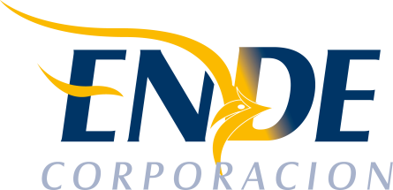

ESTADO PLURINACIONAL DE BOLIVIA

EMPRESA NACIONAL DE ELECTRICIDAD – ENDE

INVITACION A PRESENTAR EXPRESIONES DE INTERES

La Empresa Nacional de Electricidad – ENDE, invita públicamente a empresas legalmente establecidas a presentar expresiones de interés del siguiente requerimiento:

“ADQUISICION DE TORRES DE ALTA TENSION PARA LA LINEA DE TRANSMISION CARANAVI – TRINIDAD 115 KV Y CHACO – TARIJA 230 KV”

CONTRATACION DIRECTA CON PROCESO PREVIO: CDCPP-ENDE-2017-053

Encargado de atender consultas vía correo electrónico:
Ing. Roberto C. Morales Michel e-mail: roberto.morales@ende.bo

ORGANISMO FINANCIADOR: RECURSOS PROPIOS

TERMINOS DE REFERENCIA: Los interesados podrán solicitar y obtener información sobre el presente requerimiento a partir del día 20 de septiembre del año en curso.

En la dirección y correo electrónico abajo descritos:

Empresa Nacional de Electricidad
Calle Colombia N° 0655
Cochabamba – Bolivia
Horario de atención 08:30 a 12:30 y 14:30 a 18:30
Teléfono (591 4) 4520317 – (591 4) 4520321
Fax: (591 4) 4520318
Página Web: http://www.ende.bo/expresiones-de-interes/vigentes

Encargada de entregar expresiones de interés
Lic. Gabriela Lima Mercado e-mail gabriela.lima@ende.bo

PRESENTACION DE EXPRESIONES DE INTERES: Deberán presentarse en las oficinas de ENDE – CORPORACION, ubicadas en la calle Colombia N° 655 zona central de acuerdo al cronograma establecido en el proceso, en horario de oficina.

Cochabamba, septiembre de 2017

